**T.C.**

**ŞAHİNBEY KAYMAKAMLIĞI**

**Burç İlk/Ortaokulu Müdürlüğü**

**GAZİANTEP**

**2020-2021**

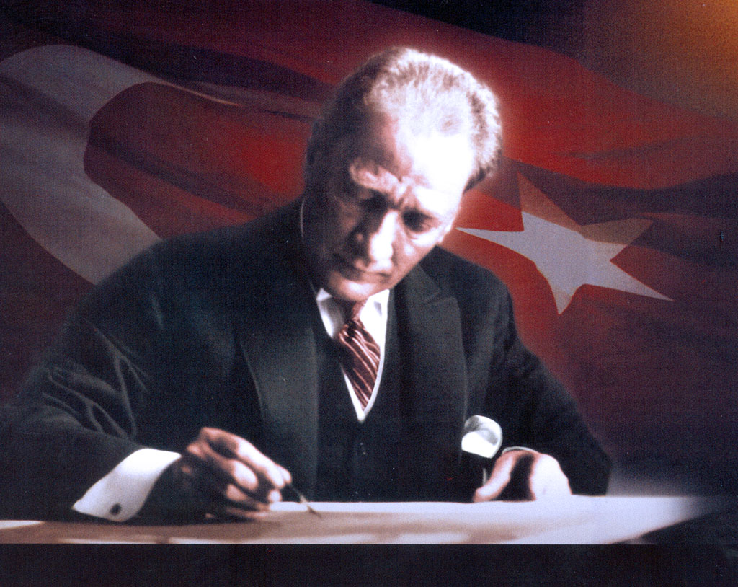

“En mühim ve feyizli işlerimiz Milli Eğitim işleridir. Milli Eğitim işlerinde mutlaka muzaffer olmak lazımdır. Bir milletin hakiki kurtuluşu ancak bu surette olur.” “Eğitimdir ki bir milleti ya hür, müstakil, şanlı yüksek bir toplum olarak yaşatır, ya da bir milleti esaret ve felakete sürükler.”

Gazi Mustafa Kemal ATATÜRK

**İÇİNDEKİLER:**

Sayfa

* İletişim ve Ulaşım Bilgileri 4
* Misyonumuz/Vizyonumuz 5
* Tarihçe 6
* Okul Bina Durumu 7
* Personel Durumu 8-9
* Norm 10
* Öğrenci Sayıları 11
* Taşıma Bilgileri 12
* Başarı Durumu 13
* Sosyal Faaliyetler 14

**BURÇ İLK/ORTAOKULU İLETİŞİM VE ULAŞIM BİLGİLERİ**

Telefon :0342 4751020

Mail : : [735251@meb.k12.tr](mailto:735251@meb.k12.tr)

Web Adresi : <http://burcortaokulu27.meb.k12.tr/>

Adres : Burç Esentepe Mah. İlköğretim Okulu Cad. No:42 Şahinbey / GAZİANTEP

İl ve İlçe Merkezine

Uzaklık :10 km

Ulaşım : Toplu Taşıma

Yerleşim Yeri Bilgisi :Okulumuz Gaziantep Üniversitesine 10 Hayvanat bahçesine 8 km mesafededir.

|  |  |  |
| --- | --- | --- |
|  |  |  |

**MİSYONUMUZ:**

Öğrencilerimizin; bireysel niteliklerini dikkate alarak öğrenmelerini, bilgili, becerikli ve özgüvenli olmalarını, milli manevi değerlerine bağlı, kendisiyle ve çevresiyle barışık özgüven kazanmalarını, çevresiyle iyi ve olumlu iletişim kuracak davranışları kazanmalarını, olaylara çok yönlü ve tarafsız bakabilmelerini, çağın gelişen ihtiyaçlarına cevap verebilecek becerileri kazanmalarını, liderlik özelliklerinin yanı sıra, işbirliği ve ekip çalışmalarına yatkın bireyler olmalarını sağlamaktır.

**VİZYONUMUZ:**

Bilimsel ve teknolojik esaslara ve yeniliklere açık, çevre ve ülke ihtiyaçlarına uygun, metotlu çalışan, sürekli olarak gelişen ve yenileşen bir sonraki öğretim kurumuna hazırlanan, maddi ve manevi bakımdan donatılmış, etkili ve nitelikli, çağdaş ve demokratik bireyler yetiştirmektedir.

**TARİHÇE:**

Okulumuz 1968-1969 Eğitim –Öğretim yılında Burç Mahallesi’ndeki okul binasında Burç İlkokulu olarak eğitim-öğretime açılmıştır.

1997-1998 Eğitim-öğretim yılında zorunlu ilköğretimin 8 yıla çıkarılması nedeniyle mahalle merkezinde yer alan binamız ihtiyaca cevap vermekte yetersiz kalmıştır. Bu nedenle taşımalı eğitim uygulaması kapsamında okulu olmayan ve birleştirilmiş sınıflı köy ilköğretim okulu bulunan köylerden ,öğrencilerin eğitim öğretimine devam etmesi amacıyla ,bu gün eğitim öğretim faaliyetlerinin yürütüldüğü okul binamız,2000-2001 eğitim öğretim yılında hizmete girmiştir .Halen taşıma merkezi İlk/Ortaokul olarak eğitim öğretim faaliyetlerini sürdürmektedir.

**OKUL BİNA DURUMU:**

**ISINMA** :Kalorifer (kömür)

**AYDINLATMA** :Elektrik

**SU** :Şehir şebeke suyu (Merkezi Arıtma Sistemi)

**KANALİZASTON** :Şehir şebekesi

**DERSLİKLER**  :Okulumuz zemin ve zemin üstünde iki kat olup ilkokul da 5 ortaokul kısmında 19 özel eğitim alt sınıfında 1 olmak üzere toplam 25 dersliğe sahiptir.

**LABORATUVAR** : 2 ADET Fen ve Teknoloji Laboratuvarı vardır .Fizik –Kimya-Biyoloji araç gereçleri olup ancak eksiklerimiz bulunmaktadır.

**KÜTÜPHANE** :1 ADET

**ATÖLYE DURUMU** : Teknoloji tasarım ve Resim atölyesi vardır.

**DEPO VE AMBAR** :2 Adet depo bulunmaktadır.

**ARŞİV**  :1 Adet arşiv bulunmaktadır.

**İDARİ ODALAR** :1 Müdür ,3 Müdür yardımcısı,1 Öğretmenler odası,2 Rehber öğretmen odası,1 Spor odası ve 2 giyinme odsı,2Adet araç gereç odası bulunmaktadır.

**SOSYAL**

**FAALİYETLER İÇİN**

**AYRILAN ALANLAR**: Okul bahçesinde 1 adet çok amaçlı salon,1 adet basketbol ,1 adet voleybol sahası bulunmaktadır.

**BİLGİSAYAR LAB.** : 1 Adet bilgisayar laboratuvarı bulunmaktadır.

**BAHÇE ALANI** : Toplam alan -5400 metrekare

Binaların konum alanı -2126 metrekare

Bahçe -1500 metrekare

Oyun alanı -1800 metrekare

**PERSONEL DURUMU:**

|  |  |  |  |
| --- | --- | --- | --- |
| **SIRA** | **ÖĞRETMENİN ADI SOYADI** | **Görevi** | **Açıklama** |
| 1 | ABDULKADİR SİNCE | Okul Müdürü |  |  |  |
| 2 | KEMAL SOYAK | Müdür Yardımcısı |  |
| 3 | KASIM YILDIRIM | Müdür Yardımcısı |  |
| 4 | NEVİN KAVUN | Müdür Yardımcısı |  |
| 5 | CİHAT YILDIRIM | 1/A Sınıf Öğretmeni |  |
| 6 | ADEM TÜTER | 1/B Sınıf Öğretmeni |  |
| 7 | CEM AY | 2/A Sınıf Öğretmeni |  |
| 8 | CUMALİ TEKİN | 3/A Sınıf Öğretmeni |  |
| 9 | YILMAZ KOCA | 4/A Sınıf Öğretmeni |  |
| 10 | MEHMET ÇOPUROĞLU | Beden Eğitimi Öğretmeni |  |
| 11 | MEHMET ŞEKEROĞLU | Beden Eğitim Öğretmeni |  |
| 12 | BURCU PINAR ARIKAN | Bilişim Teknolojileri Öğretmeni |  |
| 13 | AYŞE NUR DANIŞMAN | Din Kültürü ve Ahlak Bilgisi |  |
| 14 | SEMRA GÖKBULUT | Din Kültürü ve Ahlak Bilgisi |  |
| 15 | FATMA DİLMEN | Din Kültürü ve Ahlak Bilgisi |  |
| 16 | KÜBRA KILIÇ | Fen ve Teknoloji Öğretmeni |  |
| 17 | PINAR AKDAĞ | Fen ve Teknoloji Öğretmeni |  |
| 18 | SEHER YILDIZ GÜNEŞ | Fen ve Teknoloji Öğretmeni |  |
| 19 | ZEKİ GÜNEŞ | Fen ve Teknoloji Öğretmeni |  |
| 20 | FURKAN BEKTAŞ | Görsel Sanatlar Öğretmeni |  |
| 21 | EBRU ATICI | İngilizce Öğretmeni |  |
| 22 | RAZİYE YAŞAR | İngilizce Öğretmeni |  |
| 23 | SEVTAP CANDAN | İngilizce Öğretmeni |  |
| 24 | SONER DAL | İngilizce Öğretmeni |  |
| 25 | BÜŞRA ÖĞÜNÇ | Matematik Öğretmeni |  |
| 26 | MUSTAFA ATALAY | Matematik Öğretmeni |  |
| 27 | FATMA ÖZHAN | Matematik Öğretmeni |  |
| 28 | RABİYA TUTAR | Matematik Öğretmeni |  |
| 29 | ÇAĞDAŞ DİKMEN | Müzik Öğretmeni |  |
| 30 | ADEM SAVAŞ | Özel Eğitim Sınıf Öğretmeni |  |
| 31 | SEBAHİTTİN ATAŞ | Özel Eğitim Sınıf Öğretmeni |  |
| 32 | ASLIHAN TERZİ | Rehber Öğretmen-Ortaokul |  |
| 33 | ELVAN ÇINAR | Teknoloji ve Tasarım Öğrt. |  |
| 34 | BİRGÜL ULU | Sosyal Bilgiler Öğretmeni |  |
| 35 | MEHMET EMİM ÖZKAYA | Sosyal Bilgiler Öğretmeni |  |
| 36 | ALİ TORAMAN | Türkçe Öğretmeni |  |
| 37 | AYŞEN ÇAKIR | Türkçe Öğretmeni |  |
| 38 | BUKET BULUT | Türkçe Öğretmeni |  |
| 39 | SÜMEYRA TEMEL | Türkçe Öğretmeni |  |
| 40 | MELİKE IŞIK | Türkçe Öğretmeni |  |
| 41 | ZEYNEP AKDAĞ | Türkçe Öğretmeni |  |

|  |  |
| --- | --- |
| Müdür Yardımcısı | **3** |
| Sınıf Öğretmeni | **5** |
| Beden Eğitimi Öğretmeni | **2** |
| Bilişim Teknolojileri Öğretmeni | **1** |
| Din Kültürü ve Ahlak Bilgisi | **3** |
| Fen ve Teknoloji Öğretmeni | **4** |
| Görsel Sanatlar Öğretmeni | **1** |
| İngilizce Öğretmeni | **4** |
| Matematik Öğretmeni | **4** |
| Müzik Öğretmeni | **1** |
| Özel Eğitim Sınıf Öğretmeni | **2** |
| Rehber Öğretmeni-Ortaokul | **1** |
| Sosyal Bilgiler Öğretmeni | **2** |
| Teknoloji ve Tasarım Öğretmeni | **1** |
| Türkçe Öğretmeni | **6** |
| **TOPLAM ÖĞRT/İDARECİ** | **41** |
| Hizmetli (Kadrolu) | **1** |
| Hizmetli İşkur | **2** |
| **TOPLAM PERSONEL** | **44** |

**NORM BİLGİLERİ:**

|  |  |  |  |  |  |
| --- | --- | --- | --- | --- | --- |
| **İLKOKUL** | | | | | |
| **Branş Adı** | **Yönetici Gir.Ders Saati** | **Norma Esas Ders Saati** | **Norm** | **Normal Mevcut** | **Toplam** |
| Din Kült. ve Ahl.Bil. |  | 8 | 0 | 0 | 0 |
| İngilizce |  | 6 | 0 | 0 | 0 |
| Sınıf Öğretmenliği |  | 30 | 5 | 5 | 5 |
| Okul Öncesi Öğrt |  | 0 | 0 | 0 | 0 |
| Rehberlik |  | 0 | 0 | 0 | 0 |
| Özel Eğitim |  | 0 | 0 | 0 | 0 |
| **TOPLAM** | **0** | **44** | **5** | **5** | **5** |
|  |  |  |  |  |  |
|  |  |  |  |  |  |
|  |  |  |  |  |  |
|  |  |  |  |  |  |
| **ORTAOKUL** | | | | | |
| **Branş Adı** | **Yönetici Gir.Ders Saati** | **Norma Esas Ders Saati** | **Norm** | **Normal Mevcut** | **Toplam** |
| Bilişim Teknolojileri | 6 | 22 | 1 | 1 | 1 |
| Din Kült. ve Ahl.Bil. |  | 38 | 3 | 3 | 3 |
| Fen Bilimleri/Fen ve Teknoloji |  | 76 | 4 | 4 | 4 |
| İngilizce |  | 67 | 4 | 4 | 4 |
| ilköğretim Matematik Öğr. | 2+6 | 95 | 4 | 4 | 4 |
| Müzik |  | 19 | 1 | 1 | 1 |
| Türkçe |  | 104 | 6 | 6 | 6 |
| Beden Eğitimi |  | 38 | 2 | 2 | 2 |
| Sosyal Bilgiler |  | 46 | 2 | 2 | 2 |
| Teknoloji ve Tasarım |  | 20 | 1 | 1 | 1 |
| Görsel Sanatlar |  | 19 | 1 | 1 | 1 |
| Rehberlik | 0 | 0 | 1 | 1 | 1 |
| Özel Eğitim | 0 | 0 | 2 | 2 | 2 |
| **TOPLAM** | **14** | **544** | **32** | **32** | **32** |

**ÖĞRENCİ SAYILARI:**

|  |  |  |  |  |
| --- | --- | --- | --- | --- |
| **T.C. GAZİANTEP VALİLİĞİ Şahinbey Burç Ortaokulu Müdürlüğü** Sınıf - Şube Öğrenci Sayıları | | | | |
|
|
|
|
| **Sınıf/Şube** | | **Erkek Öğrenci Sayısı** | **Kız Öğrenci Sayısı** | **Sınıf Toplamı** |
| 1 | 5.SINIF TOPLAM: | 63 | 65 | 128 |
| 2 | 6.SINIF TOPLAM: | 55 | 62 | 117 |
| 3 | 7.SINIF TOPLAM: | 60 | 73 | 133 |
| 4 | 8.SINIF TOPLAM: | 56 | 63 | 119 |
| **TOPLAMLAR :** | | **234** | **263** | **497** |
|  |  |  |  |  |
| **T.C. GAZİANTEP VALİLİĞİ Şahinbey Burç İlkokulu Müdürlüğü** Sınıf - Şube Öğrenci Sayıları | | | | |
|
|
|
|
| **S.NO** | **Sınıf/Şube** | **Erkek Öğrenci Sayısı** | **Kız Öğrenci Sayısı** | **Sınıf Toplamı** |
| 1 | 1.SINIF TOPLAM: | 14 | 19 | 33 |
| 2 | 2.SINIF TOPLAM: | 12 | 19 | 31 |
| 3 | 3.SINIF TOPLAM: | 20 | 20 | 40 |
| 4 | 4.SINIF TOPLAM: | 19 | 19 | 38 |
| **TOPLAMLAR** | | **65** | **77** | **142** |
|  |  |  |  |  |
|  | **Ortaokul İlkokul Toplam Öğrenci Sayısı** | | **639** |  |

**TAŞIMA BİLGİLERİ:**

|  |  |  |  |  |  |  |  |  |  |
| --- | --- | --- | --- | --- | --- | --- | --- | --- | --- |
| **S NO** | **MAHALLE** | **A.KAPASİTE** | **ŞİRKET** | **A. SAYISI** | **KAPASİTE** | **PLAKA** | **A. YAŞI** | **ŞOFÖR ADI** | **EHLYET** |
| 1 | AKPINAR MAHALLESİ |  | **BÜKLER** |  | **26** |  |  |  |  |
| 2 | CEBELER BURÇ KÜMEEVLERİ |  |  | **43** |  |  |  |  |
| 3 | CEBELER MAHALLESİ |  |  | **28** |  |  |  |  |
| 4 | DURANTAŞ BURÇ KÜMEEVLERİ |  |  | **27** |  |  |  |  |
| 5 | DURANTAŞ MAHALLESİ |  |  | **39** |  |  |  |  |
| 6 | ERDEMOĞLU ÇİFTLİĞİ |  |  | **1** |  |  |  |  |
| 7 | GÜLPINAR MAHALLESİ |  |  | **33** |  |  |  |  |
| 8 | HACIASLAN MAHALLESİ |  |  | **5** |  |  |  |  |
| 9 | KABARCIK MAHALLESİ |  |  | **20** |  |  |  |  |
| 10 | KALEBOYNU MAHALLESİ |  |  | **17** |  |  |  |  |
| 11 | KAVŞAK MAHALLESİ |  |  | **25** |  |  |  |  |
| 12 | KAYAPINAR MAHALLESİ |  |  | **11** |  |  |  |  |
| 13 | KUŞÇU MAHALLESİ |  |  | **10** |  |  |  |  |
| 14 | SERİNCE-BURÇ KÜME EVLERİ |  |  | **12** |  |  |  |  |
| 15 | TİYEKLİ MAHALLESİ |  |  | **12** |  |  |  |  |
| 16 | YAYCI MAHALLESİ |  |  |  | **23** |  |  |  |  |
| 17 | YERLEŞİM SİTESİ-KIZILHİSAR BURÇ KÜME EVLERİ |  |  |  | **29** |  |  |  |  |
| 18 | BURÇ MERKEZ |  |  |  | **194** |  |  |  |  |
|  |  |  |  |  |  |  |  |  |  |
|  |  | **TOPLAM TAŞIMA ÖĞRENCİSİ** | | | **555** |  |  |  |  |

**SOSYAL FAALİYETLER:**

|  |  |  |  |
| --- | --- | --- | --- |
| **BURÇ İLK/ORTAOKULU 2015-2016 EĞİTİM ÖĞRETİM YILI  ÖĞRENCİ KULÜPLERİ VE DANIŞMAN ÖĞRETMEN LİSTESİ** | | | |
|
| **SIRA NO** | **SOSYAL KULÜP ADI** | **DANIŞMAN ÖĞRETMENLER** | |
| **İLKOKUL** | **ORTAOKUL** |
|
| **1** | KÜLTÜR EDEBİYAT KULÜBÜ |  |  |
|
| **2** | MÜZİK KULÜBÜ |  |  |
|
| **3** | RESİM KULÜBÜ |  |  |
|
| **4** | KÜTÜPHANECİLİK KULÜBÜ |  |  |
|
| **5** | SİVİL SAVUNMA KULÜBÜ |  |  |
|
| **6** | DEMOKRASİ,İNSAN HAKLARI VE YURTTAŞLIK KULÜBÜ |  |  |
|
| **7** | ÇEVRE GÜZELLEŞTİRME,GELİŞTİRME VE  KORUMA KULÜBÜ |  |  |
|
| **8** | SOSYAL DAYANIŞMA VE YARDIMLAŞMA KULÜBÜ |  |  |
|
| **9** | SAĞLIK,TEMİZLİK VE YEŞİLAY KULÜBÜ |  |  |
|
| **10** | SATRANÇ KULÜBÜ |  |  |
|
| **11** | SPOR KULÜBÜ |  |  |
|
| **12** | BİLİM FEN VE TEKNOLOJİ KULÜBÜ |  |  |
|
| **13** | İNTERNET KULÜBÜ |  |  |
|
| **14** | YAYIN VE İLETİŞİM KULÜBÜ |  |  |
|
| **15** | GENÇ ŞAİRLER VE YAZARLAR KULÜBÜ |  |  |
|
| **16** | KIZILAY KULÜBÜ |  |  |
|